Firma B&R na targach Ligna 2013 w Hanowerze
Zwiększona wydajność i bezpieczeństwo dla przemysłu drzewnego
W tym roku targi Ligna odbywają się w dniach od 6 do 10 maja. Na tych międzynarodowych targach przemysłu drzewnego, B&R (Hall 25, stoisko D33) będzie prezentować innowacyjne rozwiązania automatyzacji, które zwiększają zarówno efektywność jak i bezpieczeństwo oraz stwarzają doskonałą okazję dla producentów maszyn z branży drzewnej zwiększenia swojej przewagi konkurencyjnej.
B&R oferuje kompletne rozwiązania dla całego zakresu aplikacji
Ligna obejmuje wszystkie dziedziny związane ze zbieraniem i przetwarzaniem surowca drzewnego. Są tu obszary związane z leśnictwem, wyposażeniem dla tartaków, bioenergią opartą na drewnie, tarcica, produkcją mebli i stolarstwem. B&R zaprezentuje swoją wiedzę w szerokim zakresie aplikacji, łącznie z automatyzacją pojazdów użytkowych i maszyn mobilnych, systemami dla wytwrazania ciepła z biomasy i maszynami używanymi do produkcji płyt, podłóg i mebli.
Powszechną kwestią przewijającą się wśród produktów i rozwiązań prezentowanych w tych różnych obszarach jest zapewniony wyjątkowo wysoki stopień funkcjonalności w stosunku do inwestycji. Jest to wyraźna zaleta, służąca utrzymaniu konkurencyjności w branży.
Skuteczne wykorzystanie zasobów we wszystkich obszarach
B&R mocno koncentruje się na zapewnieniu tego, by energia i surowce były wykorzystywane efektywnie, a utrzymanie wydajności było jak najprostsze Na przykład, APROL EnMon - narzędzie do zarządzania energią pomaga użytkownikom poprawić efektywność energetyczną, która z kolei pomaga im redukować koszty i umacniać swoją konkurencyjność. Takie rozwiązanie również zawiera gotowe funkcje dla ewaluacji sygnałów z modułu B&R X20AP do pomiaru energii, który służy do pomiaru napięcia, prądu, częstotliwości we wszystkich fazach.
Moduł B&R do monitorowania stanu redukuje koszty operacyjne poprzez zapewnienie możliwości predykcyjnego, uzależnionego od warunków utrzymania. Moduł ten eliminuje konieczność stosowania kosztownych, zewnętrznych systemów gdyż zapisane wzory wibracji są przetwarzane wewnętrznie.
Automation Studio 4 - usprawnienie procesu deweloperskiego dzięki zrównoważonej sprawności
Najnowsza generacja oprogramowania narzędziowego - Automation Studio 4 - polega na technologii Smart Engineering i zapewnia zwiększenie efektywności prac rozwojowych nad aplikacją. Dzięki zastosowaniu tego oprogramowania można utrzymać koszty rozwoju na niskim poziomie i skrócić czas wprowadzenia na rynek , pomimo ciągle rosnącego zaawansowaniu technologicznego produktów automatyzacji. Ponadto, Automation Studio 4 ułatwia prace na projektem nowej seryjnej maszyny z wieloma wariantami i jednocześnie zapewnia otwarte interfejsy dla zaawansowanego designu i symulacji.
Technologia bezpieczeństwa w nowych wymiarach
Ligna 2013 jest również doskonałą okazją dla B&R, aby podkreślić jeszcze jedną z jej mocnych stron - openSAFETY, jedyny otwarty, niezależny od sieci protokół bezpieczeństwa sieciowego. W uzupełnieniu do cyfrowych wej/wyj, openSAFETY obejmuje też interfejsy analogowe i temperaturowe oraz pomiary bezpiecznej prędkości do SIL3 i PLe. Wraz z technologią bezpiecznych napędów, umożliwia ogromną liczbą wyjątkowo szybkich bezpiecznych reakcji, co jest ciekawą propozycją dla producentów maszyn ze względu na redukcję zależności od przycisków E-stop, które często ulegają zniszczeniu.
openSAFETY może być bezproblemowo zintegrowany w dowolny standardowy system sterowania. Łącznie z rozwiązaniami automatyzacji B&R, obsługi i wizualizacji dla mobilnych systemów, na przykład w pozyskiwaniu drewna. Zastosowawszy w pojazdach wykorzystywanych do pracy w lesie, zintegrowany system bezpieczeństwa B&R , można osiągać zawodowe poziomy bezpieczeństwa podobne do tych w nowoczesnej fabryce.
Te niezwykłe rozwiązania i wiele innych będzie można poznać na stoisku B&R, jako części ogólnej wystawy przełomowych innowacji w każdym obszarze automatyzacji, gdzie pozycja B&R jako dostawcy rozwiązań dla przemysłu drzewnego jest już bardzo znacząca.

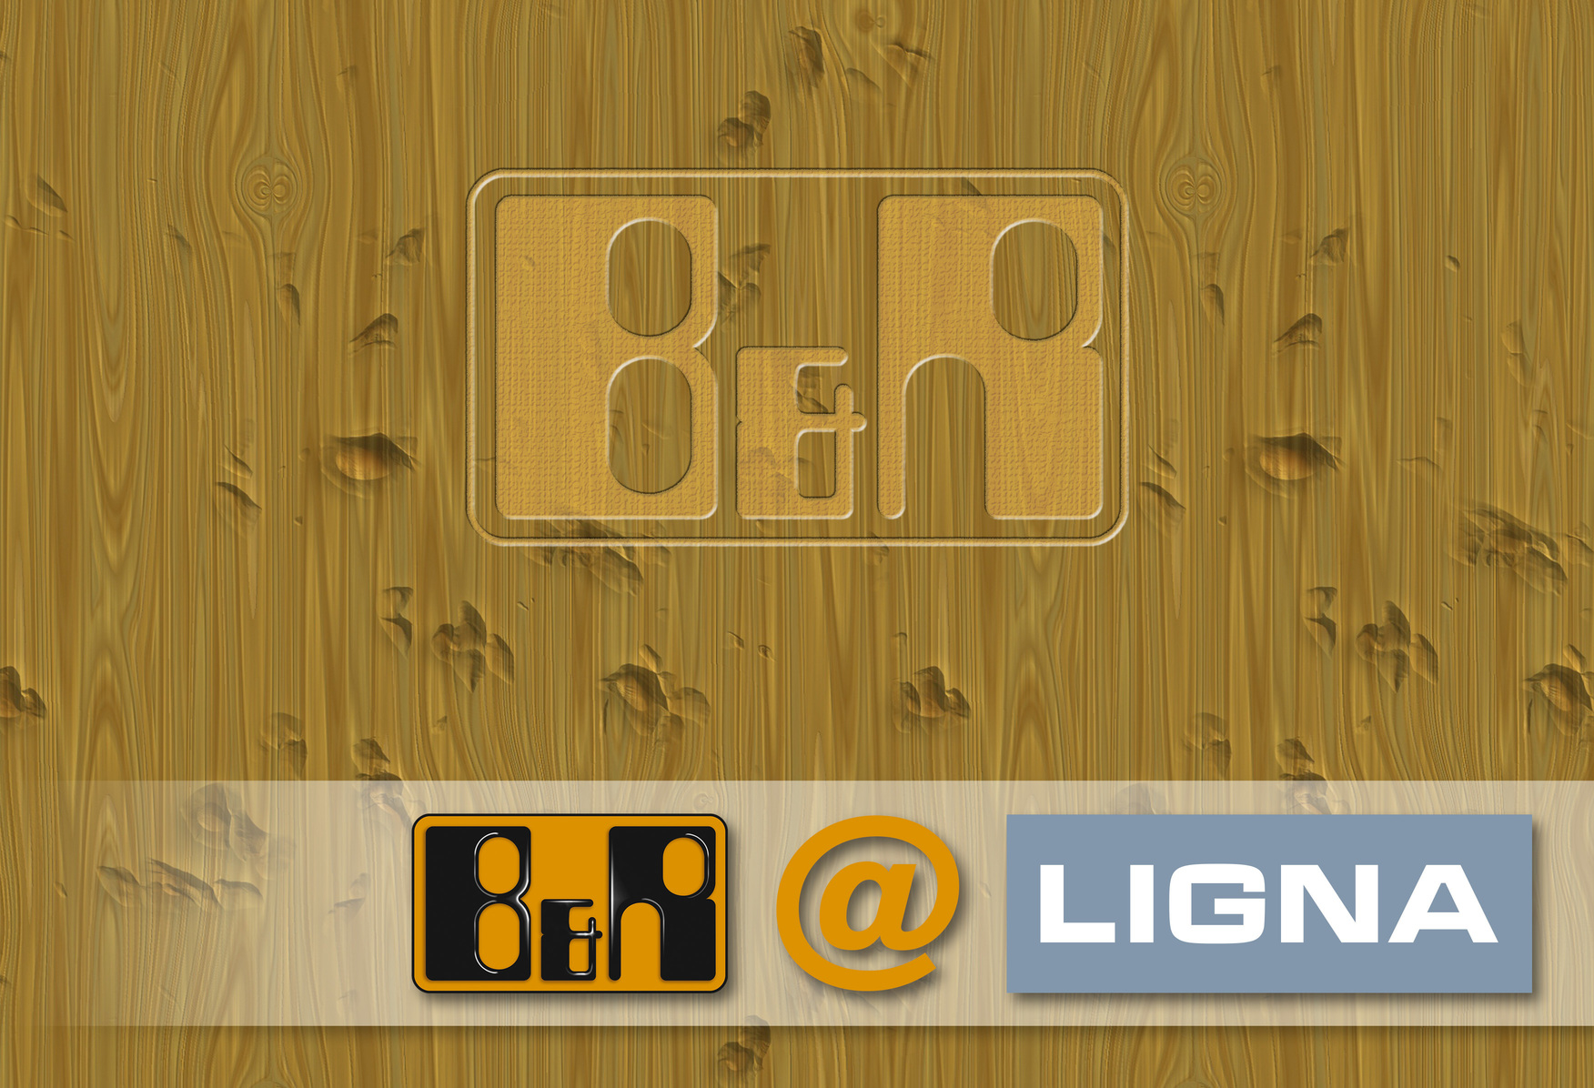
Na targach Ligna 2013 ( Hala 25, Stoisko D33) B&R będzie prezentować innowacyjne rozwiązania automatyzacji dla branży drzewnej

O firmie B&R
B&R to innowacyjna firma z branży automatyzacji z siedzibą w Austrii i przedstawicielstwami na całym świecie. Od 6 lipca 2017 B&R stała się jednostką biznesową Grupy ABB. Jako globalny lider w automatyce przemysłowej, B&R łączy najnowocześniejsze technologie z kunsztem inżynieryjnym, oferując klientom z praktycznie każdej branży kompleksowe rozwiązania z zakresu automatyki maszyn i automatyki zakładowej, sterowania napędami, interfejsów HMI oraz zintegrowanej technologii bezpieczeństwa. Dzięki standardom komunikacji przemysłowej IoT, takim jak OPC UA, POWERLINK i openSAFETY, a także z wydajnym środowiskiem programistycznym Automation Studio, B&R nieustannie przedefiniowuje przyszłość technologii automatyzacji. Duch innowacyjności, który prowadzi B&R na szczyt przemysłowej automatyzacji, jest wzmacniany zamiłowaniem do upraszczania procesów i wyprzedzania oczekiwań klientów.
Aby uzyskać więcej informacji odwiedź stronę www.br-automation.com

